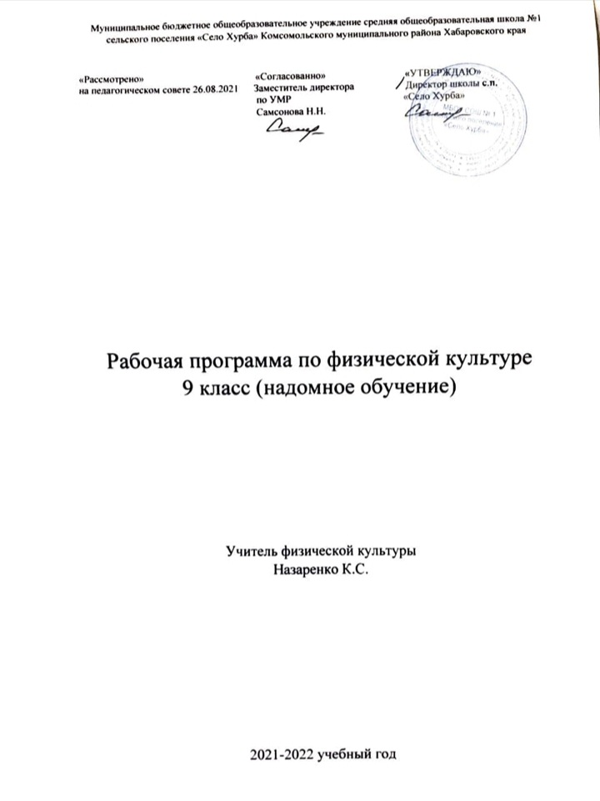

1 ПОЯСНИТЕЛЬНАЯ ЗАПИСКА
Рабочая программа учебного предмета «Физическая культура, 9 класс» составлена в соответствии с требованиями Федерального государственного образовательного стандарта основного общего образования, авторской программы В.И. Ляха «Физическая культура» для 5-9 классов общеобразовательных учреждений (В.И. Лях. Физическая культура. Рабочие программы.)
Общие цели и задачи учебного предмета. Целью физического воспитания в школе является содействие всестороннему развитию личности школьника. Слагаемыми физической культуры являются: крепкое здоровье, хорошее физическое развитие, оптимальный уровень двигательных способностей, знания и навыки в области физической культуры, мотивы и освоенные способы (умения) осуществлять физкультурно-оздоровительную и спортивную деятельность.
Достижение этой цели обеспечивается решением следующих основных задач:
- укрепление здоровья, содействие нормальному физическому развитию;
- обучение жизненно важным двигательным умениям и навыкам; развитие двигательных (кондиционных и координационных) способностей;
- приобретение необходимых знаний в области физической культуры и спорта;
- воспитание потребности и умения самостоятельно заниматься физическими упражнениями, сознательно применять их в целях отдыха, тренировки, повышения работоспособности и укрепления здоровья;
- содействие воспитанию нравственных и волевых качеств, развитию психических процессов и свойств личности.
2 Планируемые результаты изучения учебного предмета
Знания о физической культуре
Обучающийся научится:
- рассматривать физическую культуру как явление культуры, выделять исторические этапы ее развития, характеризовать основные направления и формы ее организации в современном обществе;
- характеризовать содержательные основы здорового образа жизни, раскрывать его взаимосвязь со здоровьем, гармоничным физическим развитием и физической подготовленностью, формированием качеств личности и профилактикой вредных привычек;
- определять базовые понятия и термины физической культуры, применять их в процессе совместных занятий физическими упражнениями со своими сверстниками, излагать с их помощью особенности выполнения техники двигательных действий и физических упражнений, развития физических качеств;
- разрабатывать содержание самостоятельных занятий физическими упражнениями, определять их направленность и формулировать задачи, рационально планировать в режиме дня и учебной недели;
- руководствоваться правилами профилактики травматизма и подготовки мест занятий, правильного выбора обуви и формы одежды в зависимости от времени года и погодных условий;
- руководствоваться правилами оказания первой доврачебной помощи при травмах и ушибах во время самостоятельных занятий физическими упражнениями.
Обучающийся получит возможность научиться
- характеризовать цель возрождения Олимпийских игр и роль Пьера де Кубертена в становлении современного Олимпийского движения, объяснять смысл символики и ритуалов Олимпийских игр;
- характеризовать исторические вехи развития отечественного спортивного движения, великих спортсменов, принесших славу Российскому спорту;
- определять признаки положительного влияния занятий физической подготовкой на укрепление здоровья, устанавливать связь между развитием физических качеств и основных систем организма.
Способы двигательной (физкультурной) деятельности
Обучающийся научится:
- использовать теорию о занятиях физической культурой, спортивных игр и спортивных соревнований;
- составлять комплексы физических упражнений оздоровительной, тренирующей и корригирующей направленности, подбирать индивидуальную нагрузку с учетом функциональных особенностей и возможностей собственного организма;
- классифицировать физические упражнения по их функциональной направленности, планировать их последовательность и дозировку в процессе самостоятельных занятий по укреплению здоровья и развитию физических качеств;
- самостоятельно проводить занятия по обучению двигательным действиям, анализировать особенности их выполнения, выявлять ошибки и своевременно устранять их;
- тестировать показатели физического развития и основных физических качеств, сравнивать их с возрастными стандартами, контролировать особенности их динамики в процессе самостоятельных занятий физической подготовкой;
- взаимодействовать со сверстниками в условиях самостоятельной учебной деятельности, оказывать помощь в организации и проведении занятий, освоении новых двигательных действия, развитии физических качеств, тестировании физического развития и физической подготовленности.
Обучающийся получит возможность научиться:
- вести дневник по физкультурной деятельности, включать в него оформление планов проведения самостоятельных занятий физическими упражнениями разной функциональной направленности, данные контроля динамики индивидуального физического развития и физической подготовленности;
- проводить занятия физической культурой с использованием оздоровительной ходьбы и бега, лыжных прогулок и туристических походов, обеспечивать их оздоровительную направленность;
- проводить восстановительные мероприятия с использованием банных процедур и сеансов оздоровительного массажа.
Личностные результаты
- владение знаниями об индивидуальных особенностях физического развития и физической подготовленности, о соответствии их возрастно-половым нормативам;
- владение знаниями об особенностях индивидуального здоровья и о функциональных возможностях организма, способах профилактики заболеваний, травматизма и оказания доврачебной помощи при занятиях физическими упражнениями;
- владение знаниями по организации и проведению занятий физическими упражнениями оздоровительной и тренировочной направленности, составлению содержания индивидуальных занятий в соответствии с задачами улучшения физического развития и физической подготовленности.
- способность управлять своими эмоциями, владеть культурой общения и взаимодействия в процессе занятий физическими упражнениями, во время игр и соревнований;
- способность принимать активное участие в организации и проведении совместных физкультурно-оздоровительных и спортивных мероприятий;
- владение умением предупреждать конфликтные ситуации и находить выходы из спорных ситуаций в процессе игровой и соревновательной деятельности на основе уважительного и доброжелательного отношения к окружающим.
- умение планировать режим дня, обеспечивать оптимальное сочетание умственных, физических нагрузок и отдыха;
- умение длительно сохранять правильную осанку во время статичных поз и в процессе разнообразных видов двигательной деятельности;
- формирование потребности иметь хорошее телосложение в соответствии с принятыми нормами и представлениями;
- формирование культуры движений, умения передвигаться легко, красиво, непринуждённо.
- владение умением осуществлять поиск информации по вопросам современных оздоровительных систем (в справочных источниках, учебнике, в сети Интернет и др.), а также обобщать, анализировать и применять полученные знания в самостоятельных занятиях физическими упражнениями и спортом;
- владение умением формулировать цель и задачи индивидуальных и совместных с другими детьми и подростками занятий физкультурно-оздоровительной и спортивно-оздоровительной деятельностью, излагать их содержание;
- владение умением оценивать ситуацию и оперативно принимать решения, находить адекватные способы взаимодействия с партнёрами во время учебной, игровой и соревновательной деятельности.
Метапредметные результаты:
Регулятивные универсальные учебные действия обучающихся:
1) умение самостоятельно определять цели своего обучения, ставить и формулировать для себя новые задачи в учёбе и познавательной деятельности, развивать мотивы и интересы своей познавательной деятельности;
2) умение самостоятельно планировать пути достижения целей, в том числе альтернативные, осознанно выбирать наиболее эффективные способы решения учебных и познавательных задач;
3) умение соотносить свои действия с планируемыми результатами, осуществлять контроль своей деятельности в процессе достижения результата, определять способы действий в рамках предложенных условий и требований, корректировать свои действия в соответствии с изменяющейся ситуацией;
4) умение оценивать правильность выполнения учебной задачи, собственные возможности её решения;
5) владение основами самоконтроля, самооценки, принятия решений и осуществления осознанного выбора в учебной и познавательной деятельности;
Познавательные универсальные учебные действия обучающихся:
6) умение определять понятия, создавать обобщения, устанавливать аналогии, классифицировать, самостоятельно выбирать основания и критерии для классификации, устанавливать причинно-следственные связи, строить логическое рассуждение, умозаключение (индуктивное, дедуктивное и по аналогии) и делать выводы;
Коммуникативные универсальные учебные действия обучающихся:
7) умение организовывать учебное сотрудничество и совместную деятельность с учителем и сверстниками;
8 умение осознанно использовать речевые средства в соответствии с задачей коммуникации для выражения своих чувств, мыслей и потребностей; планирования и регуляции своей деятельности; владение устной и письменной речью, монологической контекстной речью;
9) формирование и развитие экологического мышления, умение применять его в познавательной, коммуникативной, социальной практике и профессиональной ориентации.
Предметные результаты
1) понимание роли и значения физической культуры в формировании личностных качеств, в активном включении в здоровый образ жизни, укреплении и сохранении индивидуального здоровья;
2) овладение системой знаний о физическом совершенствовании человека, освоение умений отбирать физические упражнения и регулировать физические нагрузки для самостоятельных систематических занятий с различной функциональной направленностью (оздоровительной, тренировочной, коррекционной, рекреативной и лечебной) с учётом индивидуальных возможностей и особенностей организма, планировать содержание этих занятий, включать их в режим учебного дня и учебной недели;
3) формирование умений выполнять комплексы общеразвивающих, оздоровительных и корригирующих упражнений, учитывающих индивидуальные способности и особенности, состояние здоровья и режим учебной деятельности; овладение основами технических действий, приёмами и физическими упражнениями из базовых видов спорта, умением использовать их в разнообразных формах игровой и соревновательной деятельности; расширение двигательного опыта за счёт упражнений, ориентированных на развитие основных физических качеств, повышение функциональных возможностей основных систем организма.
4) способность отбирать физические упражнения, естественные силы природы, гигиенические факторы в соответствии с их функциональной направленностью, составлять из них индивидуальные комплексы для осуществления оздоровительной гимнастики, использования закаливающих процедур, профилактики нарушений осанки, улучшения физической подготовленности;
5) способность составлять планы занятий с использованием физических упражнений разной педагогической направленности, регулировать величину физической нагрузки в зависимости от задач занятия и индивидуальных особенностей организма;

КАЛЕНДАРНО-ТЕМАТИЧЕСКОЕ ПЛАНИРОВАНИЕ
№ п/п | Тема урока | Содержание урока | Дата проведения
1 | .Олимпийские игры древности | Мифы и легенды о зарождении Олимпийских игр древности. Исторические сведения о развитии древних Олимпийских игр. Виды состязаний в программе Олимпийских игр древности, правила их проведения. Известные участники и победители древних Олимпийских игр
2 | Возрождение Олимпийских игр и олимпийского движения | Возрождение Олимпийских игр и олимпийского движения. Роль Пьера де Кубертена в их становлении и развитии. Цель и задачи современного олимпийского движения.
3 | Физическое развитие человека | Понятие о физическом развитии, характеристика его основных показателей. Осанка как показатель физического развития человека, основные ее характеристики и параметры.
4 | Техника безопасности во время занятий физическими упражнениями | Техника безопасности в спортивном зале, на стадионе во время занятий физическими упражнениями
5 | Физическая подготовка и ее связь с укреплением здоровья, развитием физических качеств | Физическая подготовка как система регулярных занятий по развитию физических качеств; понятия силы, быстроты, выносливости, гибкости, координации движений и ловкости. Основные правила развития физических качеств
6 | .Организация и планирование самостоятельных занятий по развитию физических качеств | Структура самостоятельных занятий по развитию физических качеств, особенности их планирования и организации в системе занятий систематической подготовки. Оценка эффективности занятий физическими упражнениями
7 | Здлоровье и здоровый образ жизни | Здоровый образ жизни, роль и значение физической культуры в его формировании. Вредные привычки и их пагубное влияние на физическое, психическое и социальное здоровье человека
8 | Режим дня, его основное содержание и правила планирования | Режим дня, его основное содержание и правила планирования. Утренняя зарядка и ее влияние на работоспособность человека.
9 | .Закаливание организма. Правила безопасности и гигиенические требования | Закаливание организма способами принятия воздушных и солнечных ванн, купания. Правила безопасности и гигиенические требования во время закаливающих процедур
10 | Влияние занятий физической культурой на формиров-е положительных качеств личности | Влияние занятий физической культурой на формирование положительных качеств личности (воли, смелости, трудолюбия, честности, этических норм поведения)
11 | Проведение самостоятельных занятий по коррекции осанки и телосложения | Проведение самостоятельных занятий по коррекции осанки и телосложения, их структура и содержание, место в системе регулярных занятий физическими упражнениями
12 | Первая помощь при травмах | Оказание доврачебной помощи во время занятий физической культурой и спортом.
13 | История развития легкой атлетики | История развития легкой атлетики. Структура и содержание легкой атлетики.
14 | Беговые виды легкой атлетики | Теоритическое обоснование дисциплины легкая атлетика: спринт, средние дистанции, длинные дистанции, бег с барьерами, эстафетный бег
15,16,17 | Технические дисциплины легкой атлетики | Теоритическое обоснование техник: прыжок в высоту, прыжок с шестом, прыжок в длину, тройной прыжок, толкание ядра, метание диска, метание копья, метание молота
18,19 | Особенности техники кроссового бега | Теоритическое обоснование кроссовому бегу. Задачи кроссового бега.
20 | Краткая характеристика волейбола | История волейбола. Основные правила игры. Техника безопасности в волейболе
21,22 | Основа техник перемещений, передач и подач мяча в волейболе | Стартовые стойки, устойчивые стойка, основные стойка, неустойчивая стойка. Перемещения осуществляются бегом, скачком, ходьбой; техника верхней и нижней передачи,подачи мяча
23,24 | Тактические действия в волейболе | Тактические действия в волейболе в защите и нападении.
25 | Краткая характеристика баскетбола | История баскетбола. Основные правила игры. Техника безопасности в баскетболе
26,27 | Основа техник и перемещения, передач, ,бросков мяча в баскетболе | Теоретическое обоснование техник перемещений — стойка, ходьба, бег, прыжки, остановки, повороты. Техника передач, ведения, бросков мяча в баскетболе.
28,29 | Техника ведения мяча в баскетболе; тактические действия в игре | Теоретическое обоснование техники владения мячом в баскетболе
30 | История возникновения лыжных гонок . | Основные понятия, цели, задачи лыжной подготовки. Методы подготовки в лыжном спорте. Техника безопасности при передвижении на лыжах
31 | Техника передвижения на лыжах – лыжные ходы, спуски, подъёмы, торможение, повороты | Рассмотрения техники передвижения на лыжах – лыжные ходы, спуски, подъемы, торможение, повороты
32,33 | Общая физическая подготовка (цели и задачи) | Основные цели и задачи общей физической подготовки, влияния физической подготовки на организм человека
34,35 | Основные упражнения для общей физической подготовки | Рассмотреть основные упражнения для общей физической подготовки.

